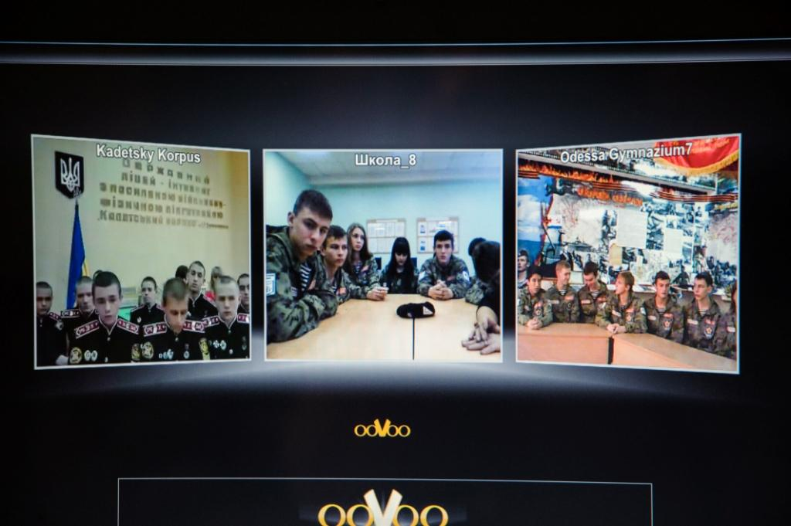
«Союз Наследники Победы - 2013»
Международный Телемост «Украина (г.Одесса), Латвия (г.Рига),
Россия (г.о. Железнодорожный)»

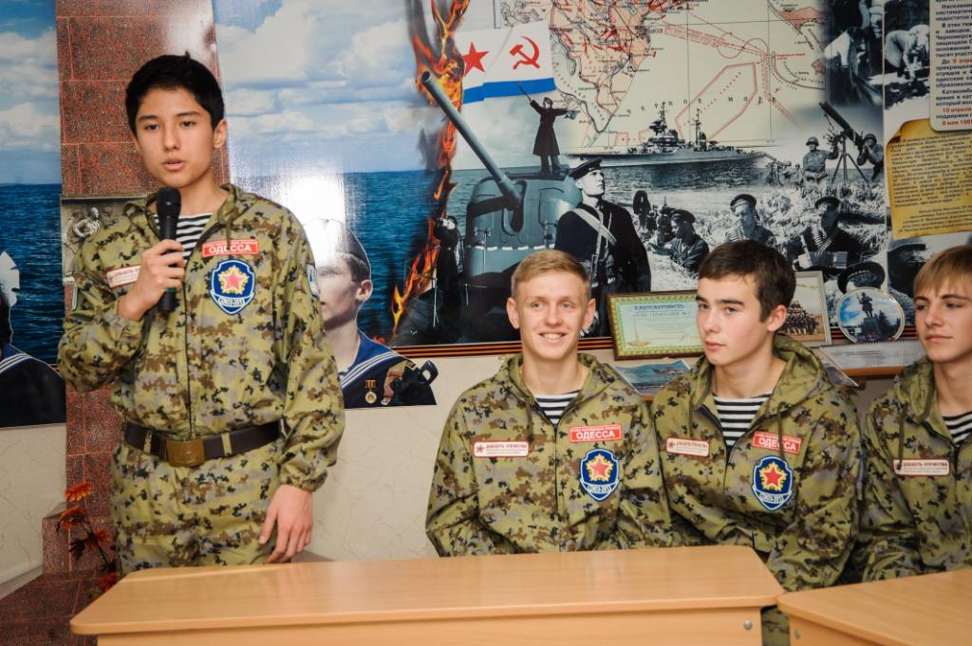
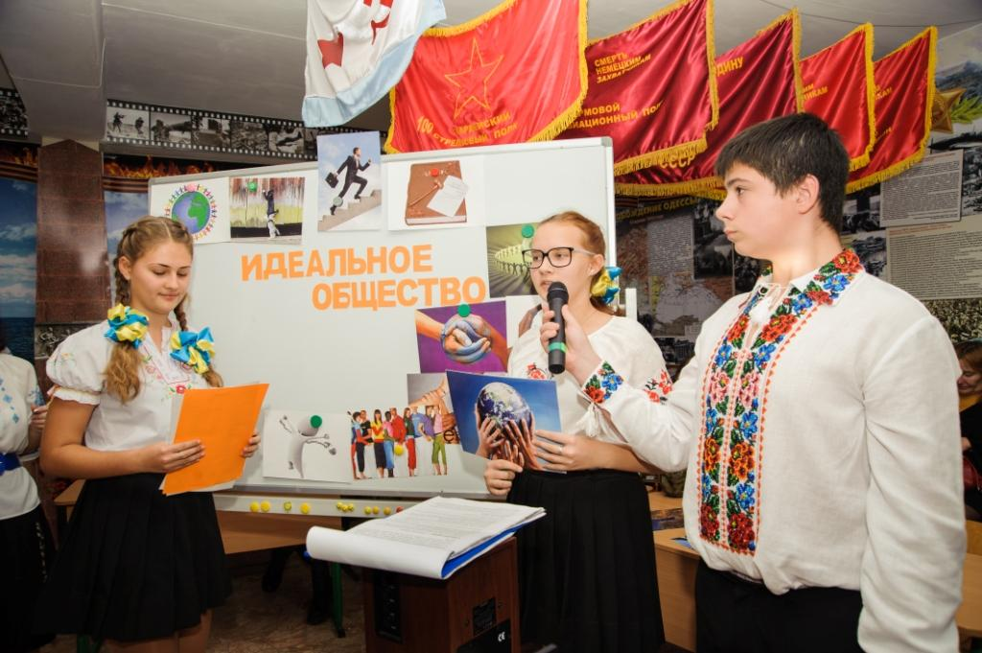

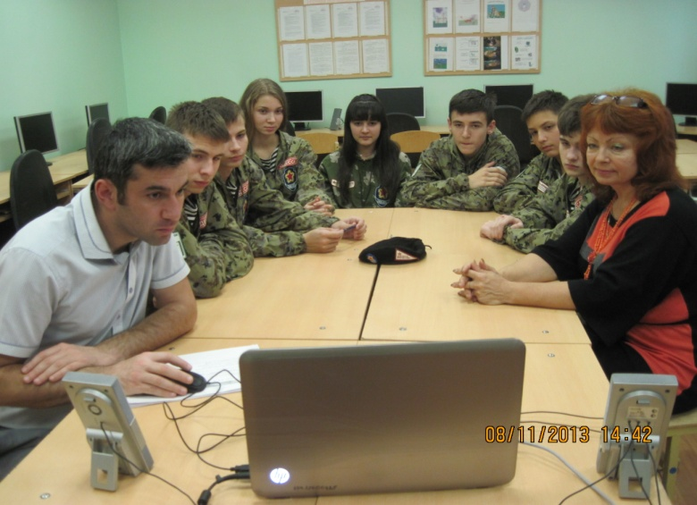
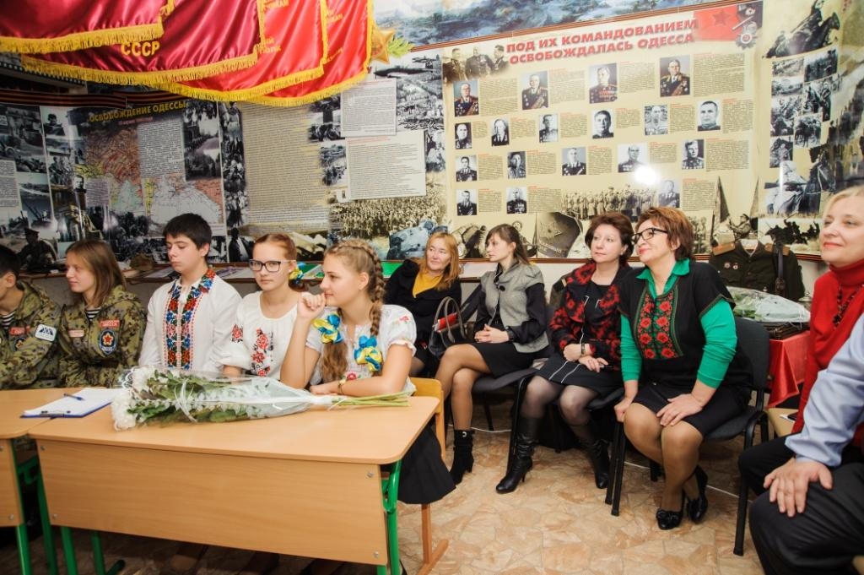

Проект «Жизнь без выстрела на Земле!»

